Pienet kalkkunamurekkeet
VALMISTELUT: 15 minuuttia
PAISTAMINEN: 35 minuuttia
10 pientä kalkkunamureketta
1 rkl | Kasvimargariinia
2 | Pientä porkkanaa
1 | Sipuli
½ | Pieni vihreä paprika ilman siemeniä
1 rkl | Kuivattua salviaa
1 | Munanvalkuainen
½ kg | Jauhettua vähärasvaista kalkkunalihaa
2 | Viipaletta valkoista leipää murustettuna
3 rkl | Säilöttyä maustamatonta tomaattisosetta ( esimerkiksi Pomi)
60 g | Gruyère’iä raasteena
Pari hyppysellistä | Vastajauhettua mustapippuria
(hieman | Suolaa)
- Silppua porkkanat, sipuli ja paprikat. Sulata margariini kattilassa miedolla lämmöllä. Lisää silputut kasvikset ja salvia. Pane kansi päälle ja kypsennä ( 8-10 minuuttia ). Sekoita silloin tällöin.
- Kuumenna uuni + 180ºC-asteiseksi. Vatkaa valkuainen kevyesti haarukalla. Sekoita valkuaisen joukkoon kalkkunanliha, murustettu leipä, tomaattikastike, gruyère ja mustapippuri. Lisää paistetut vihannekset ja vaiva hyvin. (Mausta varovasti suolalla.)
- Täytä seoksella 10 kertakäyttöistä alumiinivuokaa. Paista uunissa 25-30 minuuttia, kunnes murekkeet ovat kypsiä ja pinnalta kevyesti ruskistuneita.
- Anna jäähtyä huoneenlämmössä 10 minuuttia ennen irrottamista vuoista. Kalkkunamurekkeet sopivat erityisen hyvin retkieväiksi: kääri vuoista irrotetut murekkeet muovikelmuun ja säilytä jääkaapissa lähtöhetkeen saakka.

Yhdessä murekkeessa:
Kaloreita | 117
Rasvaa yhteensä | 5 g
Tyydyttyneitä rasvahappoja | 2 g
Kolesterolia | 47 mg
Proteiineja | 14 g
Hiilihydraatteja | 4 g
Natriumia | 89 mg
Kuituja | 1 g
Sokeria lisätty | 0 kcal

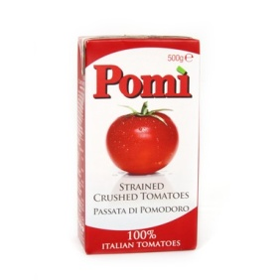
Figure 1 pomi

